**专题 能量转化**

1. 下面有关比热容的说法中正确的是（　　）

A．夏天在河边游玩感觉河水凉，河边的岩石却很烫，是水的比热容比岩石小

B．一瓶啤酒放入急冻室，一段时间后发现啤酒瓶破裂，是因为水比热容较大

C．比热容是物质的一种特性，80℃水的比热容与40℃水的比热容一样大

D．铜的比热容比铝小，所以在吸收相同的热量后铜升高的温度一定比铝高

2．能量的转换是自然界普遍的现象。下列关于能量转换的分析错误的是（ ）

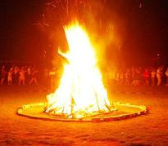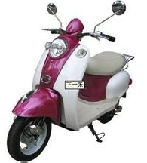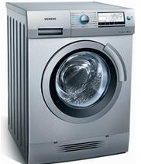

A．燃烧的火堆化学能→热能 B．电瓶车充电时化学能→电能

C．光合作用光能→化学能 D．洗衣机工作时电能→机械能

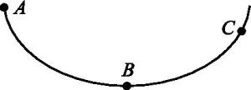3．如图，一个静止小球从 A点沿粗糙程度相同的轨道下滑，经 B点到达 C点，从A点到达C点的过程中，小球的速度变化 ；小球最后会在B点停下来，原因是 。

4．小科为探究物体动能大小与质量、速度的关系，设计图甲、乙实验。

（1）要探究物体动能大小与速度的关系应选 图。

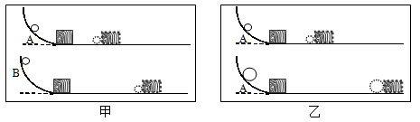（2）实验中利用 来比较物体的动能大小。

（3）甲、乙两组实验可以得出的结论是 。

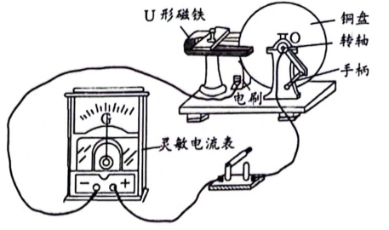5．如图是法拉第1831年发明的圆盘发电机 工作原理图。一个可绕固定轴转动的铜盘，铜盘的一部分处在U 形磁铁中，电刷与铜盘的边缘连接且接触良好，用导线将开关、灵敏电流表串联在铜盘中心O和电刷之间。闭合开关，用力转动手柄使铜盘旋转产生电流。

（1）圆盘发电机工作时将 能转化为电能。

（2）小明发现圆盘发电机工作时，灵敏电流表指针偏转不明显，即产生的感应电流太小，分析可能的原因是 。

（3）闭合开关后，当沿一个方向转动手柄使铜盘匀速旋转时，灵敏电流表指针向右偏转。若要改变灵敏电流表指针偏转方向，请提出1条可行的措施： 。